**PONTIFÍCIA UNIVERSIDADE CATÓLICA DE CAMPINAS**

**Nome:** Bruno Apis de Souza Godoy**, RA:** 25003368

**Nome:** Fabrício Ferreira Tavares, **RA:** 25000040

**Nome:** Gabriel Biazon Galeazzi, **RA:**

**Nome:** Gustavo Garcia Benossi**, RA:** 25007953

**Nome:** Matheus Barbosa**, RA:** 25001218

**RELATÓRIO DE PROJETO:**

Sistema de Gestão de Biblioteca Universitária

**CAMPINAS**

**2025**

**PONTIFÍCIA UNIVERSIDADE CATÓLICA DE CAMPINAS**

**ESCOLA POLITÉCNICA**

**SISTEMAS DE INFORMAÇÃO**

**Nome:** Bruno Apis de Souza Godoy**, RA:** 25003368

**Nome:** Fabrício Ferreira Tavares, **RA:** 25000040

**Nome:** Gabriel Biazon Galeazzi, **RA:**

**Nome:** Gustavo Garcia Benossi**, RA:** 25007953

**Nome:** Matheus Barbosa**, RA:** 25001218

**RELATÓRIO DE PROJETO:**

Sistema de Gestão de Biblioteca Universitária

Relatório de projeto de sistema, apresentado no componente curricular Projeto Integrador II, do curso de Sistemas de Informação, da Escola Politécnica, da Pontifícia Universidade Católica de Campinas.

Orientador: Prof José Marcelo Traina Chacon

**CAMPINAS**

**2025**

**RESUMO**

O resumo, obrigatório, consiste em uma apresentação concisa dos pontos relevantes do conteúdo e das conclusões do trabalho. Deve Asser redigido na terceira pessoa do singular, com o verbo na voz ativa, compondo-se de uma sequência corrente de frases (e não de uma enumeração de tópicos) e não deve ultrapassar 500 palavras. Não usar parágrafos no meio do resumo, bem como fórmulas, equações, diagramas, siglas e símbolos; opte, quando necessário, pelas suas transcrições por extenso. Não deve incluir citações bibliográficas.

Logo abaixo do texto, devem figurar as palavras representativas do conteúdo do trabalho (palavras-chave e/ou descritores), precedidas da expressão

**Palavras-chave:** e separadas entre si e finalizadas por ponto (.)

**ABSTRACT**

O abstract, obrigatório, é uma versão do resumo para o inglês, idioma de divulgação internacional. Não deve ultrapassar 500 palavras. A apresentação do Abstract deve seguir a mesma orientação para o resumo em português e os descritores ou palavras-chave devem ser vertidos para o inglês (Keywords).

**Keywords:**

**SUMÁRIO**

1. INTRODUÇÃO 1

2. JUSTIFICATIVA 2

3. OBJETIVOS 3

4. ESCOPO 7

5. NÃO ESCOPO 8

6. REQUISITOS FUNCIONAIS 9

7. REQUISITOS NÃO FUNCIONAIS 10

8. DIAGRAMA DE SEQUÊNCIA 11

9. MODELO ENTIDADE-RELACIONAMENTO (MER) 12

10. METODOLOGIA DE PESQUISA 13

11. CRONOGRAMA PLANEJADO 14

12. PREMISSAS 15

13. RESTRIÇÕES 16

14. MAPA DO SITE 17

15. PRINCIPAIS TELAS DO SISTEMA, DESCRIÇÃO FUNCIONAMENTO 18

16. CONCLUSÃO 19

16.1 Resultados obtidos 19

16.2 Sugestões de melhorias 19

REFERÊNCIAS 20

# INTRODUÇÃO

As bibliotecas universitárias desempenham um papel fundamental no apoio à

aprendizagem, ao ensino e à pesquisa, sendo responsáveis por disponibilizar acervos e

informações de maneira organizada e acessível. Entretanto, muitos processos de

gerenciamento de acervos ainda são realizados manualmente, o que pode gerar dificuldades

no controle de livros, atrasos em devoluções e baixa eficiência no atendimento aos usuários.

Diante dessa realidade, este projeto propõe o desenvolvimento de um Sistema de Gestão de

Biblioteca Universitária, com o objetivo de informatizar e agilizar os principais processos

relacionados ao uso da biblioteca. O sistema possibilitará o cadastro de livros e alunos, a

retirada e devolução de exemplares, além do acompanhamento da pontuação de leitura dos

estudantes.

Com base em conceitos de engenharia de software e banco de dados, o trabalho busca

oferecer uma solução prática e eficiente, que contribua para a organização do acervo,

melhore a experiência dos alunos e bibliotecários e incentive o hábito da leitura no

ambiente acadêmico.

# JUSTIFICATIVA

O gerenciamento manual de bibliotecas apresenta limitações significativas, como a

dificuldade em localizar exemplares, controlar empréstimos e garantir a devolução dentro

dos prazos estabelecidos. Tais dificuldades comprometem a eficiência do serviço prestado

aos alunos e aumentam a sobrecarga de trabalho dos bibliotecários.

Nesse contexto, um sistema informatizado de gestão torna-se fundamental para otimizar os

processos, reduzir erros humanos e aumentar a acessibilidade às informações. Além disso, a

inclusão de recursos de pontuação para alunos funciona como incentivo à leitura,

promovendo maior engajamento acadêmico.

Assim, este projeto justifica-se pela necessidade de modernização e automação do

gerenciamento de bibliotecas universitárias, garantindo eficiência operacional,

transparência no acesso à informação e melhoria da experiência dos usuários.

# OBJETIVOS

**Objetivo Geral:**

Desenvolver um sistema de gestão para bibliotecas universitárias que permita automatizar

o controle de alunos, livros, retiradas e devoluções, além de incentivar a leitura por meio de

um sistema de pontuação.

**Objetivos Específicos:**

- Implementar o cadastro de alunos e livros.

- Desenvolver funcionalidades de retirada e devolução de livros com registro de data e hora.

- Criar relatórios para acompanhamento da utilização do acervo e classificação de leitores.

- Projetar um banco de dados estruturado para suportar as operações do sistema.

- Elaborar wireframes representando as telas principais do sistema.

- Garantir acessibilidade e usabilidade por meio de uma interface simples e intuitiva.

# ESCOPO

* Cadastro de alunos;
* Consulta de livros disponíveis para o aluno;
* Consulta de pontuação do aluno, de acordo com quantidade de livros lidos;
* Cadastro de livros;
* Registro de retirada de livros (com data e hora);
* Registro de devolução de livros (com data e hora);
* Gerenciamento dos livros;
* Classificação dos leitores, de acordo com a pontuação de cada aluno;

# NÃO ESCOPO

* Cadastro de bibliotecários
* Autenticação de níveis de usuário: quem pode ou não executar determinada ação;
* Autenticação de rotas do site: quem pode ou não acessar determinada rota;
* Autenticação no cadastro de alunos: para evitar que X aluno cadastre o aluno Y;
* Sistema de sigin/logout: login com usuário (RA ou CPF) e senha: ;
* Recuperação de senha;
* Upload de arquivos;

# REQUISITOS FUNCIONAIS

O **Front-**End será dividido em 3 partes:

**Programa do Aluno:**

* Cadastro de aluno
* Consulta a livros disponíveis
* Visualização de pontuação como leitor:

- **Leitor Iniciante**: até 5 livros lidos no semestre o

- **Leitor Regular**: 6 a 10 livros

- **Leitor Ativo**: 11 a 20 livros

- **Leitor Extremo**: mais de 20 livros

**Terminal de Autoatendimento (Totem da Biblioteca):**

* Retirada de livros (com data e hora)
* Devolução de livros (com data e hora)

**Programa do Bibliotecário (Gerencial):**

* Cadastro de livros
* Gerenciamento de livros
* Relatórios de Classificação geral dos leitores

**O Back-End** por sua vez, unirá todas partes acima citadas, de forma à compartilharem e armazenarem dados no banco de dados, assim que necessário.

# REQUISITOS NÂO FUNCIONAIS

**- Fácil acesso:** o sistema tende a ser web, dessa forma, a pessoa apenas precisará de um dispositivo digital e internet para acessar;

**- Usabilidade:** o sistema terá interface simples e intuitiva;

**- Desempenho:** o sistema será baseado em conceitos de SPA no front-end, e API no back-end.

# DIAGRAMA DE SEQUÊNCIA

**Caso de Uso 1 – Cadastro de Alunos**

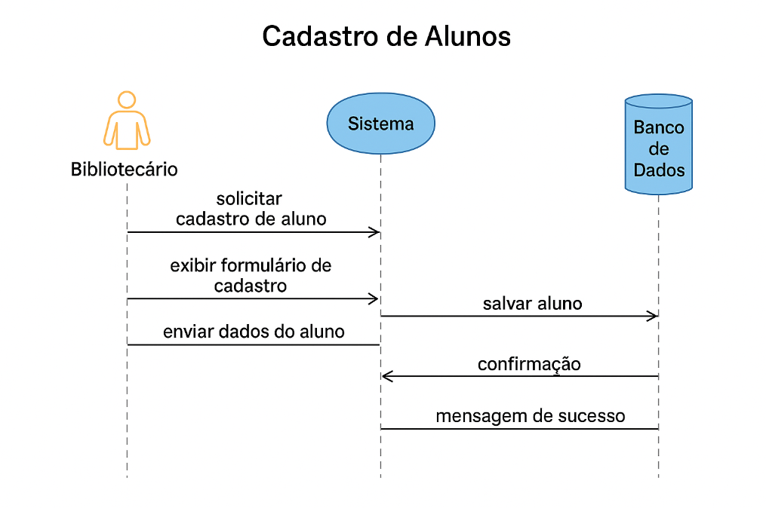

**Caso de Uso 2 – Cadastro de Livros**

**Caso de Uso 3 – Retirada de Livros**

**Caso de Uso 4 – Devolução de Livros**

# MODELO ENTIDADE-RELACIONAMENTO (MER)

O**Modelo Entidade Relacionamento** de um**banco de dados** é um tipo de **modelagem conceitual**, o qual procura representar, de maneira **abstrata**, os objetos de um domínio de negócios, descrevendo as suas características e relacionamentos.

Os principais elementos em uma modelagem entidade relacionamento de um banco de dados são as **entidades**, os seus **atributos** e os **relacionamentos** entre elas.

9.1 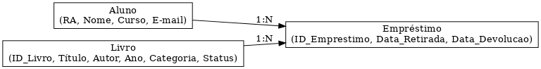

9.2

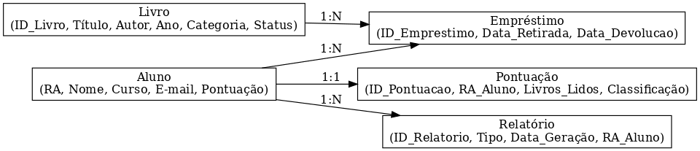

# METODOLOGIA DE PESQUISA

O desenvolvimento do Sistema de Gestão de Biblioteca Universitária foi conduzido de forma estruturada, utilizando etapas sequenciais que garantiram a clareza dos requisitos e a eficiência na implementação.

### Levantamento de Informações

Na etapa inicial, foram realizadas análises sobre os processos atuais de gerenciamento de acervos em bibliotecas universitárias, identificando dificuldades como controle manual de retiradas e devoluções, atrasos na devolução de exemplares e sobrecarga de trabalho dos bibliotecários. Também foram consultadas referências teóricas e práticas relacionadas a sistemas de informação aplicados à área educacional.

### Definição dos Requisitos do Sistema

A partir das informações coletadas, foram definidos os **requisitos funcionais** e **não funcionais** do sistema. Entre os requisitos funcionais, destacam-se o cadastro de alunos e livros, o registro de retiradas e devoluções, a geração de relatórios e a classificação dos alunos conforme a quantidade de livros lidos. Nos requisitos não funcionais, priorizou-se a usabilidade, acessibilidade e desempenho.

### Modelagem do Sistema

Foram elaborados diagramas de sequência e o Modelo Entidade-Relacionamento (MER), possibilitando a visualização dos principais fluxos de interação e a estrutura lógica do banco de dados. Essa etapa garantiu consistência entre a análise de requisitos e o desenvolvimento.

### Desenvolvimento do Sistema

O sistema foi desenvolvido em duas camadas principais:

* **Front-End:** responsável pela interação com usuários (alunos, bibliotecários e terminal de autoatendimento), desenvolvido com HTML, CSS e JavaScript.
* **Back-End:** responsável pelas regras de negócio e gerenciamento do banco de dados, implementado por meio de APIs e tecnologias de persistência relacional.

### Testes

Após a implementação, foram aplicados testes de funcionalidade para verificar a correta execução das operações, como cadastro de alunos, controle de empréstimos e devoluções, cálculo da pontuação dos leitores e geração de relatórios. Essa etapa assegurou a conformidade do sistema com os requisitos estabelecidos.

### Documentação

Durante todo o processo, foi elaborada documentação técnica e descritiva contendo requisitos, diagramas, dicionário de dados, fluxos de uso e manuais de utilização. Essa documentação garante a reprodutibilidade do projeto, além de fornecer suporte para futuras manutenções e melhorias no sistema.

# CRONOGRAMA PLANEJADO

O cronograma foi estruturado em semanas conforme a disciplina Projeto Integrador II.

**Principais fases:**

- Semanas 1-2: Levantamento de informações;

- Semanas 3-4: Definição de requisitos;

- Semanas 5-6: Modelagem (Diagramas + MER) e início da documentação;

- Semanas 7-9: Desenvolvimento do front-end, back-end e integração;

- Semana 9: Testes e demonstrações para o professor responsável;

- Semanas 11-12: Finalização da documentação.

# PREMISSAS

* Acesso à internet;
* Algum aparelho digital com acesso à internet;
* Navegador instalado (de escolha do usuário);
* Ser aluno ou bibliotecário na universidade (no caso do aluno é necessário possuir um RA).

# RESTRIÇÕES

* Conectividade à Internet;
* Desempenho do sistema em diferentes dispositivos;
* A necessidade da inserção correta dos dados, por parte dos usuários;
* Limitações e possíveis inconsistências no cadastro dos alunos;
* Escalabilidade: o crescimento do número de usuários pode acarretar num maior custo de gerenciamento de banco de dados e requisições:

# MAPA DO SITE

# WIREFRAMES

# PRINCIPAIS TELAS DO SISTEMA, DESCRIÇÃO FUNCIONAMENTO

Apresentar as telas que compõem o sistema e uma descrição do que cada uma delas faz e se há algum tipo de validação, restrições de entrada de dados ou limitações

# CONCLUSÃO

A conclusão deve responder se os objetivos do trabalho foram alcançados. Deve ser clara e concisa, e referir-se às hipóteses levantadas e discutidas no trabalho. Não é recomendável a inclusão de citação bibliográfica.

# Resultados obtidos

Descrever os principais resultados obtidos no desenvolvimento do sistema.

# Sugestões de melhorias

Sugestões de melhorias levantadas para o sistema durante o seu desenvolvimento e que não estavam listadas no escopo do projeto

# REFERÊNCIAS

As referências constituem um conjunto de indicações precisas e minuciosas, obtidas do próprio documento, permitindo sua identificação no todo ou em parte, que seguem orientações estabelecidas pela Associação Brasileira de Normas Técnicas.